cvičení ze statistických metod č. 6

Odhady parametrů základního souboru

6.1. Zadání: Proveďte bodový a intervalový odhad průměru a směrodatné odchylky základního souboru pro 95% a 99% interval spolehlivosti. Jako výběrový soubor použijte řadu průměrných ročních teplot vzduchu na stanici Praha, Klementinum za období 120 let od ...… do …... (viz. cvičení 2).

Vzorové vypracování: postup viz. Brázdil a kol. (1995): Statistické metody v geografii, str. 100, cvičení 6.1

Bodový odhad aritmetického průměru základního souboru
$\hat{μ}=\overline{x}=\frac{1}{n}\sum_{i=1}^{n}{x_{i}}$ $\hat{μ}=\text{.}\text{.}\text{.}\text{.}\text{.}\text{.}\text{.}\text{.}\text{.}\text{.}$

Bodový odhad směrodatné odchylky základního souboru
$\hat{σ}=s\sqrt{\frac{n}{n−1}}$ $\hat{σ}=\text{.}\text{.}\text{.}\text{.}\text{.}\text{.}\text{.}\text{.}\text{.}\text{.}$

Intervalový odhad aritmetického průměru základního souboru
$$\overline{x}−u_{p}⋅\frac{s}{\sqrt{n−1}}≤μ≤\overline{x}+u_{p}⋅\frac{s}{\sqrt{n−1}}$$

interval spolehlivosti 95%: u_{p}=1,960, p=0,05: $\text{.}\text{.}\text{.}\text{.}\text{.}\text{.}\text{.}\text{.}\text{.}\text{.}≤μ≤\text{.}\text{.}\text{.}\text{.}\text{.}\text{.}\text{.}\text{.}\text{.}\text{.}\text{.}$

interval spolehlivosti 99%: u_{p}=2,576, p=0,01: $\text{.}\text{.}\text{.}\text{.}\text{.}\text{.}\text{.}\text{.}\text{.}\text{.}≤μ≤\text{.}\text{.}\text{.}\text{.}\text{.}\text{.}\text{.}\text{.}\text{.}\text{.}\text{.}$

Intervalový odhad směrodatné odchylky základního souboru

$$\frac{n⋅s^{2}}{χ_{0,5p}^{2}}≤σ^{2}≤\frac{n⋅s^{2}}{χ_{1−0,5p}^{2}}$$

p=0,05: $\text{.}\text{.}\text{.}\text{.}\text{.}\text{.}\text{.}\text{.}\text{.}\text{.}\text{.}≤σ^{2}≤\text{.}\text{.}\text{.}\text{.}\text{.}\text{.}\text{.}\text{.}\text{.}\text{.}\text{.}\text{.}\text{.}$
$$\text{.}\text{.}\text{.}\text{.}\text{.}\text{.}\text{.}\text{.}\text{.}\text{.}\text{.}≤σ≤\text{.}\text{.}\text{.}\text{.}\text{.}\text{.}\text{.}\text{.}\text{.}\text{.}\text{.}\text{.}\text{.}$$
p=0,01: $\text{.}\text{.}\text{.}\text{.}\text{.}\text{.}\text{.}\text{.}\text{.}\text{.}\text{.}≤σ^{2}≤\text{.}\text{.}\text{.}\text{.}\text{.}\text{.}\text{.}\text{.}\text{.}\text{.}\text{.}\text{.}\text{.}$
$$\text{.}\text{.}\text{.}\text{.}\text{.}\text{.}\text{.}\text{.}\text{.}\text{.}\text{.}≤σ≤\text{.}\text{.}\text{.}\text{.}\text{.}\text{.}\text{.}\text{.}\text{.}\text{.}\text{.}\text{.}\text{.}$$

6.2. Zadání: Z průměrných měsíčních hodnot teploty vzduchu Vámi zpracovávané stanice (viz. cvičení 3) určete pro každý měsíc intervalový odhad průměru na hladině spolehlivosti 95 % a dále směrodatnou chybu průměru. Hodnoty aritmetického průměru a intervalového odhadu vyneste do vhodného typu grafu, tak abyste mohli názorně prezentovat rozdíly mezi jednotlivými měsíci. V závěru porovnejte intervalový odhad pro jednotlivé měsíce a interpretujte - o čem vypovídá? Jak souvisí např. s variabilitou studované veličiny v daném měsíci?

Zpracování v programu Statistica:
V panelu Statistika – Základní statistiky/Tabulky – Popisné statistiky zvolíte soubor s měsíčními teplotami vzduchu a označíte statistické charakteristiky potřebné pro výpočet.
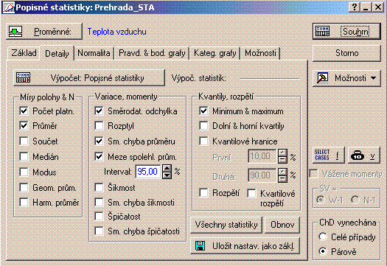
Obr. 1. Nastavení výpočtu intervalů spolehlivosti

- Pro vypočtené hodnoty vytvořte tabulku v Excelu – bude obsahovat pro jednotlivé měsíce průměr, intervaly spolehlivosti +- 95%, minimum, maximum, směrodatnou odchylku, směrodatnou chybu průměru
- Vytvořte vhodný graf:
a) spojnicový graf (line plot): v tabulce s výsledky (v PS) označte sloupce průměr a oba int. spolehlivosti – pravé tlačítko myši- graf bloku dat-spojnicový graf:celé sloupce (viz. obr. 2)-upravte graf podle zadaného vzoru

b) krabicový graf (box plot): Grafy-2D Grafy-Krabicové grafy
- Zvolte všechny proměnné
- Na kartě detaily nastavte: střední bod: průměr, krabicový: int. spolehlivosti, svorka: min-max, odlehlé hodnoty: vyp (viz. obr. 3)
- Graf upravte podle dodaného vzoru
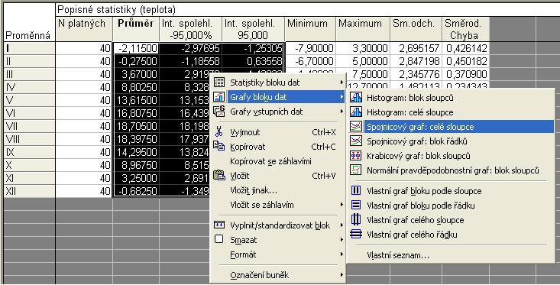
Obr. 2. Graf bloku dat

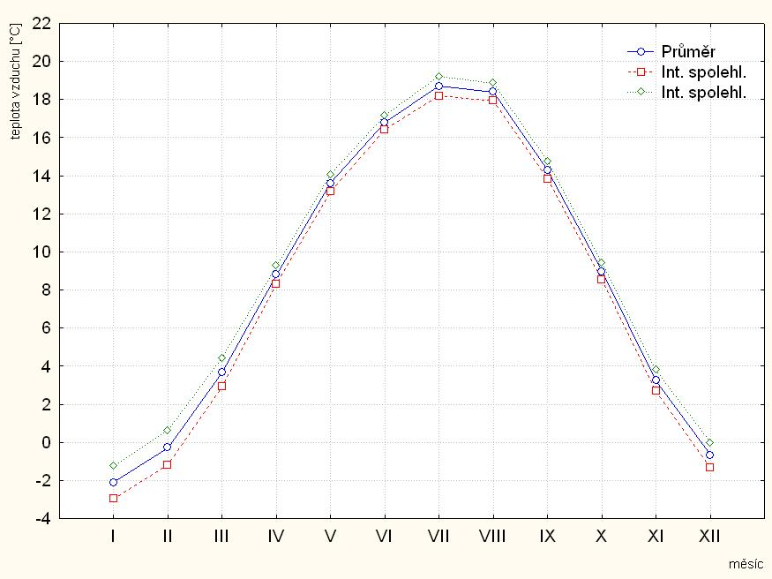
Obr. 3. Vhodný graf pro vykreslení int. spolehlivosti
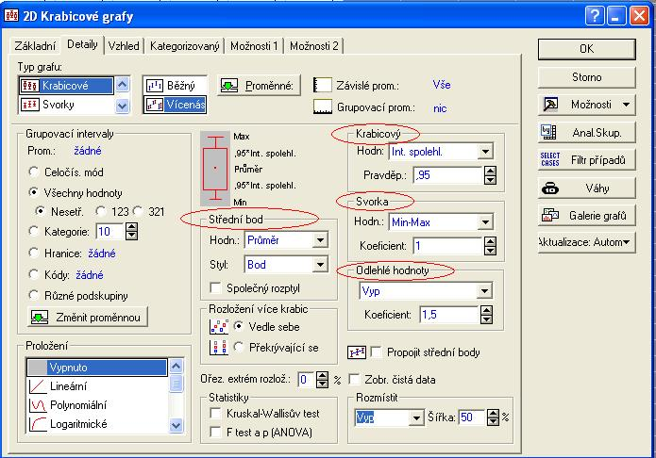
Obr. 4 Nastavení parametrů pro krabicový graf

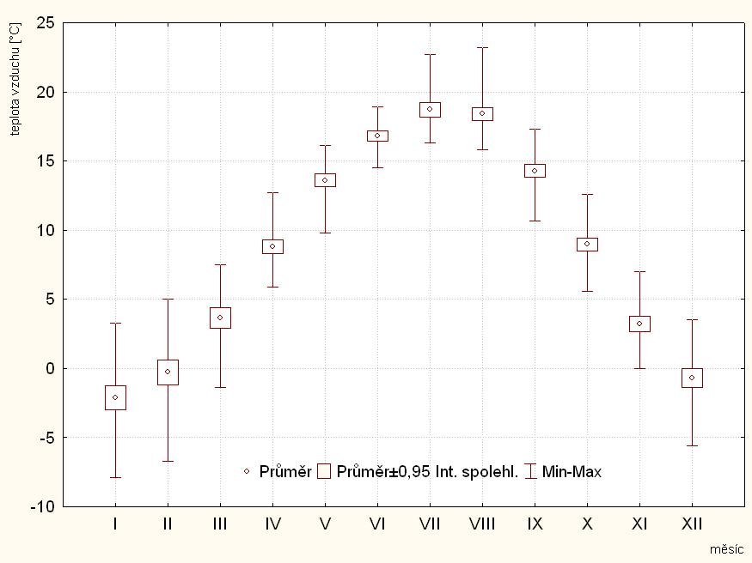

Obr. 5 Box plot

